Муниципальное общеобразовательное учреждение
«Средняя общеобразовательная школа №18 имени Подольских курсантов»

Города, города… Вас в России не счесть
Вы опора страны, её доблесть и честь.
И в лихие годины своих горожан
Каждый город с вокзалов на фронт провожал.

Проект «Аллея городов Воинской славы и городов-героев»

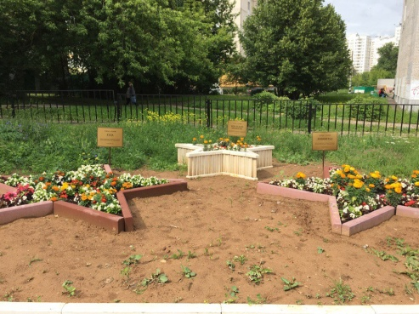

Цель проекта:

Создание Аллеи городов Воинской славы на территории школы для сохранения исторической памяти о героическом подвиге советского народа в годы Великой Отечественной войны.

Задачи проекта:

- Создать условия для проявления инициативы молодого поколения.
- Объединить педагогов, учащихся, родителей для создания мемориального комплекса на территории школы.
- Привлечь общественные организации для реализации проекта.
- Привлечь СМИ и музеи Г.о. Подольск для освещения данного проекта и сотрудничества.
- Разработать концепцию художественного оформления мемориала на территории школы.
Проект носит гражданско-патриотический характер. Города Воинской славы – это свидетели исторического самосознания народа, свидетели героического подвига советской армии в битве с фашизмом. Люди и события, увековеченные в памятниках, стелах, на братских могилах этих городов, не только напоминают нам о себе, но и наглядно показывают, что же ценит в своем прошлом сегодняшнее поколение, что он считает важным в своей истории и культуре.
Сроки реализации проекта: от 3 лет.

Источники финансирования: деятельность МОУ СОШ №18, приносящая доход, добровольное участие общественных объединений, родителей и учащихся.

Реализованные мероприятия в рамках проекта:
- Экскурсионная работа в школьном музее боевой славы имени Подольских курсантов с рассказами о городах Воинской славы.
- Экспедиции в города Воинской славы Московской области. (Дмитров, Наро-Фоминск, Можайск, Волоколамск).
- 5 октября 2016 года первая закладка капсул с землёй на Аллеи городов Воинской славы, привезённой из городов Воинской славы Московской области (Дмитров, Наро-Фоминск, Можайск, Волоколамск).
- Экспедиции в города Воинской славы и города-герои РФ и Белоруссии (Минск, Брест, Брестская крепость, Смоленск, Ленинград, Севастополь, Новороссийск, Тула)
- 5 мая 2017 года вторая закладка капсул с землёй на Аллеи городов Воинской славы привезенных из городов-героев (Минск, Смоленск, Ленинград, Севастополь, Брестская крепость, Новороссийск, Тула).
- Проведение бесед о городах Воинской славы и городах-героях, литературных вечеров на тему «Город Воинской славы», концертов, встреч с ветеранами и детьми ВОВ.
- Фестиваль военной песни «Мой город-герой».
- Конкурс на лучшее оформление памятной звезды на Аллее городов Воинской славы.
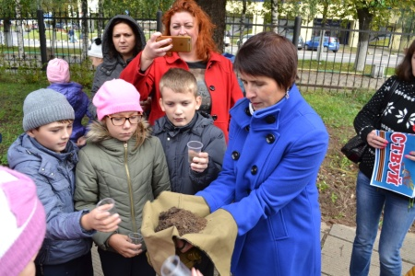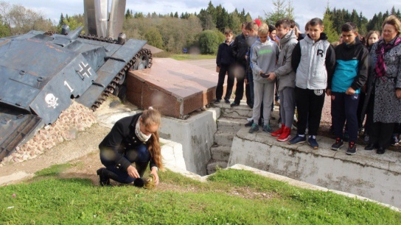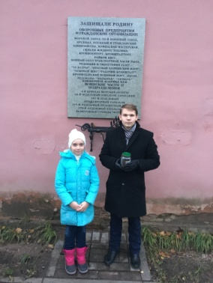

Планируемые мероприятия на 2017 -2018 учебный год:

- организация экспедиций в города Воинской славы и города-герои РФ, (Владикавказ, Чечня, Петропавловск-Камчатский, Орел, Курск, Ржев, Воронеж, Великие Луки, Великий Новгород, Вязьма, Псков).
- закладка новых звезд на Аллеи городов Воинской славы.
- организация и оформление художественной выставки работ детей и подростков «Город Воинской славы – прошлое, настоящее, будущее».
- проведение экскурсий на территории мемориального комплекса «Аллея городов Воинской славы» для школьников и детских садов.
- показ документальных фильмов о городах Воинской славы и городах-героях.
- конкурс на лучшее оформление памятной звезды на Аллее городов Воинской славы.
- посадка рассады для оформления памятных звезд.
- организовать Вахты памяти (ученики средней школы) на Аллеи городов Воинской славы в памятные для страны даты.

Охват проекта
Количество участников: учащиеся школы, члены их семей, члены Управляющего совета школы, представители общественности.
Аудитория проекта
Дошкольники, школьники, молодёжь, старшее поколение.
Ценность проекта
Увековечение памяти подвига советского народа в годы Великой Отечественной войне.
Достигнутые результаты:
- Создание Аллеи городов Воинской славы и городов-героев на территории школы. (12 памятных звезд)
- Организована поисковая и исследовательская деятельность в городах Воинской славы и городах-героях, где были с экспедициями.
3. Уменьшение количества нарушений дисциплины, улучшение успеваемости «трудных» подростков за счёт привлечения их к поисковой, волонтерской деятельности, к созданию мемориального комплекса.
4. Введение традиции благоустройства территории памятных мест (9 мая Алёшкинский дот, село Ильинское.)
5. Увеличение количества выпускников, поступающих в высшие военные заведения.
6. Объединение педагогов, учащихся, родителей, общественности - идеей патриотизма.
Воспитательная работа гражданско-патриотического направления актуальна, поскольку говорить о сформированности гражданско-патриотических качеств детей и подростков рано. Благодаря знакомству с историей и культурой не только родного края, но и страны в целом у молодых людей будет формироваться устойчивая гражданская позиция, основанная на гордости за легендарное прошлое предков. Если учащиеся будут активно участвовать в работе над созданием Аллеи городов Воинской славы, то у них гораздо быстрее сформируется и закрепится интерес и уважение к своей Родине, к своему народу, сформируется правовая культура.
Понятие патриотизма у всех вызывает довольно смешанные чувства и эмоции. Для одних – это очень важно, для других – ничего особенного, третьи – понятия не имеют, о чем идет речь. Но все же, для многих быть патриотом важно, и так же воспитать своих детей.
